**ATIVIDADES DE MODELAGEM MATEMÁTICA UTILIZANDO O GEOGEBRA: RELATO DE DUAS EXPERIÊNCIAS**

Dênis Emanuel da Costa Vargas

Centro Federal de Educação Tecnológica de Minas Gerais – CEFET-MG

denis.vargas@cefetmg.br

**RESUMO**

A Modelagem Matemática é uma alternativa pedagógica no âmbito da Educação Matemática na qual se faz uma abordagem, por meio da matemática, de uma situação-problema com referência na realidade. Em atividades de Modelagem Matemática, as relações entre a situação-problema e a matemática servem de subsídio para que conhecimentos matemáticos sejam construídos. O GeoGebra é um software muito popular em atividades de Modelagem Matemática, já que permite que os estudantes realizem investigações através da experimentação e visualização, elementos atualmente muito valorizados e discutidos em Educação Matemática. Assim, este trabalho tem a finalidade de apresentar como o GeoGebra contribuiu em duas atividades de Modelagem Matemática realizadas em sala de aula. A primeira, cujo tema foi o crescimento populacional brasileiro, foi realizada em um curso de Licenciatura em Matemática. A segunda, cujo tema está relacionado com a otimização de recursos e gerenciamento de estoque, foi realizada em um curso Técnico em Administração integrado ao ensino médio. Destacou-se aqui as potencialidades do GeoGebra nessas atividades através das situações com as quais os estudantes se depararam e suas atitudes frente a elas.

**Palavras-chave:** Relatos de Experiência; Modelagem Matemática; GeoGebra.

**INTRODUÇÃO**

A Modelagem Matemática é uma alternativa pedagógica que tem sido muito valorizada no âmbito da Educação Matemática. As concepções sobre Modelagem Matemática, em geral, dependem de cada pesquisador, mas em geral trata-se de se fazer uma abordagem, por meio da matemática, de uma situação-problema com referência na realidade (KLÜBER E BURAK, 2008).

Barbosa (2004) concebe a Modelagem Matemática como uma oportunidade para os estudantes indagarem diferentes situações por intermédio da matemática, sem procedimentos fixados previamente. O autor classifica o trabalho com Modelagem Matemática em 3 regiões de possibilidades, os quais ficaram conhecidos como Casos de Barbosa (Tabela 1). No Caso de Barbosa 1, o professor apresenta um problema, devidamente relatado, com dados qualitativos e quantitativos, cabendo aos estudantes a investigação. Nele, os estudantes não precisam sair da sala de aula para coletar novos dados e a atividade não é muito extensa. No Caso de Barbosa 2, os estudantes deparam-se apenas com o problema para investigar, mas tem a tarefa de coletar dados. Ao professor, cabe apenas formular o problema inicial. Nesse caso, os estudantes são mais responsabilizados pela condução das tarefas. Já no Caso de Barbosa 3, trata-se de projetos desenvolvidos a partir de temas escolhidos juntamente com os estudantes. Aqui, a formulação do problema, a coleta de dados e a resolução são tarefas dos estudantes mediadas e orientadas pelo professor.

**Tabela 1** – Casos de Barbosa

|  |  |  |  |
| --- | --- | --- | --- |
|  | 1 | 2 | 3 |
| Elaboração da Situação-Problema | Professor | Professor | Professor/Estudante |
| Simplificação | Professor | Professor/Estudante | Professor/Estudante |
| Coleta de Dados | Professor | Professor/Estudante | Professor/Estudante |
| Resolução | Professor/Estudante | Professor/Estudante | Professor/Estudante |

**Fonte**: (BARBOSA,2004).

Muitos autores tais como Diniz (2007), Santos (2008) e Scheller (2014) utilizam as Tecnologias da Informação e Comunicação (TIC) como suporte em atividades de Modelagem Matemática. Essas TIC permitem que os estudantes realizem investigações através da experimentação e visualização, elementos atualmente muito valorizados e discutidos em Educação Matemática e essenciais em Modelagem Matemática. O GeoGebra destaca-se entre essas TIC por ser gratuito e dinâmico e comumente adotado em pesquisas de Educação Matemática. Ele reúne recursos de geometria, álgebra, tabelas e gráficos em um único ambiente capaz de apresentar, ao mesmo tempo, diferentes representações de um mesmo objeto que interagem entre si. Também é possível encontrar na literatura trabalhos que relacionam o uso do GeoGebra em atividades de Modelagem Matemática, tais como Magalhães e Almeida (2017) e Junior (2018). Atualmente, a popularização dos smartphones permite que o GeoGebra muitas vezes possa ser utilizado na própria sala de aula, evitando a necessidade de deslocamento para um laboratório de informática.

**1º RELATO DE EXPERIÊNCIA: CRESCIMENTO POPULACIONAL BRASILEIRO**

O 1º relato de experiência ocorreu no curso de licenciatura em matemática do Instituto Federal do Sudeste de MG – campus Rio Pomba durante os trabalhos com a disciplina Tecnologias e Modelagem Matemática. Trata-se de um espaço no currículo daquele curso para vivenciar experiências de aprender com TIC e Modelagem Matemática cujo objetivo é fazer com que o futuro professor se sinta seguro e confortável ao incorporá-las à sua práxis, que segundo Martini e Bueno (2014), é de suma importância em sua formação. Nessa disciplina o professor apresenta pelo menos um exemplo de cada um dos Caso de Barbosa. Será relatado aqui uma atividade desenvolvida com os licenciandos para exemplificar o Caso de Barbosa 2, onde o professor é responsável por determinar o problema e os alunos, mediados pelo professor, coletam os dados e o resolve.

O tema escolhido pelo professor foi o crescimento populacional brasileiro, com o objetivo de apresentar aos licenciandos os modelos clássicos do crescimento exponencial (ou de Malthus) e crescimento logístico (ou de Verhulst). A turma tinha 20 alunos e a atividade foi realizada no laboratório de informática, onde a coleta de dados foi feita online. Após a apresentação das funções dos dois modelos de crescimento populacional (exponencial e logístico), o problema colocado pelo professor foi o seguinte: qual desses modelos melhor se adapta ao crescimento populacional brasileiro?

Os licenciandos começaram a pesquisar os dados na internet e descobriram uma planilha, a qual foi compartilhada com toda turma (ver Tabela 2). Nessa mesma página, eles obtiveram a população brasileira em 2010: 190.755.799 habitantes. A resolução do problema foi então montar os dois modelos com os dados da Tabela 2 e comparar os resultados obtidos para 2010 através dos dois modelos. Aquele que mais se aproximasse do resultado real era o modelo que melhor se adapta ao crescimento populacional brasileiro.

**Tabela 2** – População Brasileira

|  |  |
| --- | --- |
| Ano | População |
| 1900 | 17.438.434 |
| 1920 | 30.635.605 |
| 1940 | 41.236.315 |
| 1960 | 70.992.343 |
| 1980 | 121.150.573 |
| 2000 | 169.590.693 |

**Fonte**: https://www.ibge.gov.br/

Os licenciandos então entraram com os dados no GeoGebra para visualização gráfica. A primeira dificuldade encontrada por eles foi de como entrar com dados numéricos de ordem tão grande. Para resolver esse conflito, o professor sugeriu que os dados fossem inseridos proporcionalmente, onde cada unidade no tempo tem escala 1:20 e na população de 1:100.000 (ver Tabela 3). Após isso, eles perguntaram como usariam o GeoGebra para calcular automaticamente as funções de crescimento exponencial e logística. O professor ensinou para eles aplicar as funções de regressão exponencial e regressão logística na Janela CAS.

Com o GeoGebra exibindo as duas curvas de regressão (ver Figura 1), os alunos puderam comparar os dados de 2010 e verificar que o modelo do crescimento logístico era o que melhor se adaptou aos dados fornecidos. Mas antes de chegarem a essa conclusão, alguns alunos apresentaram dificuldades de conhecimento de proporção, como por exemplo considerar 2010 como 6 e não 5.5.

**Tabela 3** – Proporção Aplicada à Tabela 2

|  |  |
| --- | --- |
| Ano | População |
| 0 | 17,438434 |
| 1 | 30,635605 |
| 2 | 41,236315 |
| 3 | 70,992343 |
| 4 | 121,150573 |
| 5 | 169,590693 |

**Fonte**: Do autor.

**Figura 1** – Arquivo do GeoGebra construído coletivamente com os licenciandos

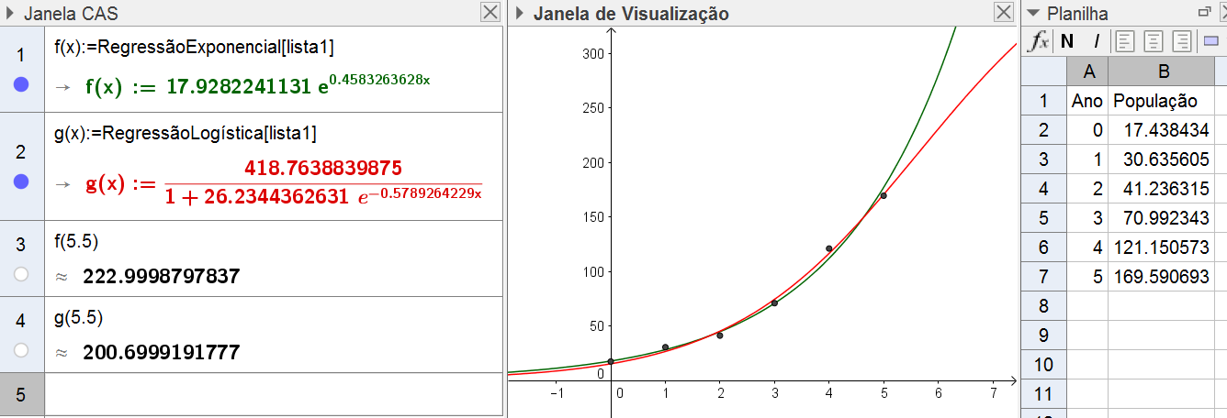

**Fonte**: Do autor.

A Modelagem Matemática permite que a sala de aula não se limite a desenvolver habilidades isoladas de se trabalhar com números e operações, mas também como essas habilidades matemáticas podem auxiliar para que os estudantes entendam e transformem sua sociedade e o mundo em sua volta. Ou seja, a matemática deve permitir também que seja possível que se faça contribuições para uma análise, discussão e transformação do mundo real. A matemática utilizada em sala de aula com esse tipo de discussão é denominada Educação Matemática Crítica (SKOVSMOSE, 2001).

Nesse sentido, percebeu-se que o GeoGebra desempenhou um papel fundamental na atividade, tanto para a construção automática dos modelos e a visualização dos gráficos quanto para a responder uma análise das soluções que apareceu sob a forma de outros questionamentos: se o modelo logístico é o que melhor se adapta ao crescimento populacional brasileiro, qual o máximo de habitantes que o Brasil comporta nesse modelo? Quanto tempo levará para atingir esse valor máximo? Haverá recursos e condições para abrigar todos? Como o país pode se preparar para essa realidade? O Estado pode intervir no crescimento populacional? De que maneira?

O GeoGebra foi capaz de agilizar o trabalho do professor nessas reflexões, oferecendo aos alunos um melhor entendimento dessas respostas e contribuindo, dessa forma, para o processo de ensino e aprendizagem com Modelagem Matemática rumo à uma Educação Matemática Crítica: competência de refletir e avaliar, criticamente, a aplicação matemática na situação-problema (SKOVSMOSE, 2001).

**2º RELATO DE EXPERIÊNCIA: OTIMIZAÇÃO DE RECURSOS E GERENCIAMENTO DE ESTOQUE**

O 2º relato de experiência apresenta como os estudantes do segundo ano do curso Técnico em Administração integrado ao ensino médio do Instituto Federal de Minas Gerais (IFMG) – campus Bambuí lidaram com situações de modelagem matemática de um problema de otimização de recursos e gerenciamento de estoque. A atividade foi inspirada no Caso de Barbosa 1, onde o professor apresenta um problema, devidamente relatado, com dados qualitativos e quantitativos, e juntamente com os estudantes propõe a investigação. O motivo da escolha desse problema é que ele tem referência na formação técnica dos estudantes em administração.

Primeiramente foi proposto o seguinte enunciado aos estudantes: “Uma confecção produz dois modelos de camisas: o modelo A e o Modelo B. Cada camisa do modelo A necessita de 1 metro de tecido, 4 horas de trabalho e é vendida à 120 reais. Cada camisa do modelo B exige 1 metro e meio de tecido, 3 horas de trabalho e é vendida à 160 reais. A fábrica dispõe diariamente de 150 metros de tecido e 45 funcionários que trabalham 8 horas por dia. Suponha que a empresa consiga vender tudo o que fabrica.”. Após a apresentação desse enunciado, foi perguntado aos estudantes: de todas as possibilidades de quantidades de camisa do modelo A e do modelo B que podem ser feitas com o estoque e mão de obras disponíveis, qual a quantidade que vai fornecer a maior receita possível?

O professor precisou ir ao quadro e mostrar o modelo matemático do problema para que, juntamente com os estudantes, iniciassem a investigação. Denominando $x$ a quantidade de camisas do modelo A e $y$ a quantidade de camisas do modelo B, e considerando a mão de obra disponível dada em horas (45 funcionários * 8 horas diárias = 360 horas disponíveis), pretende-se

Maximizar $R=120x+160y$

Sujeito às seguintes restrições

$$x+1,5y≤150$$

$$4x+3y≤360$$

$$x,y≥0$$

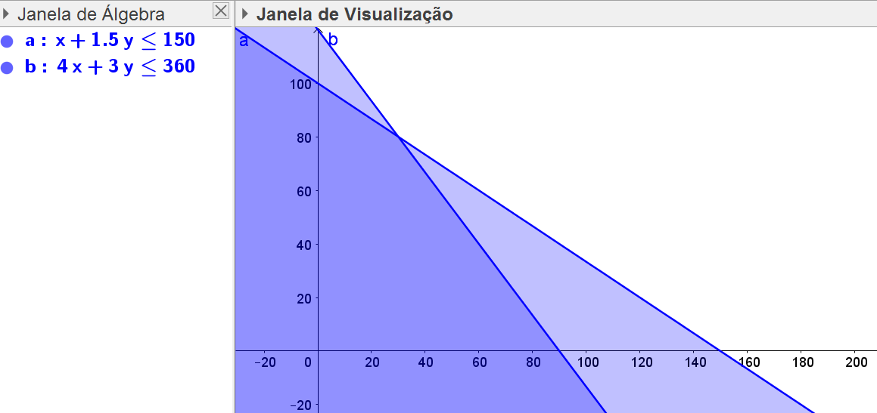**Figura 2** – Gráfico construído pelo professor no GeoGebra

**Fonte**: Do autor.

O professor construiu no GeoGebra que estava ligado ao projetor o gráfico da Figura 2 e explicou que a região do 1º quadrante que está mais escura corresponde à região onde está a solução, se ela existir, já que se trata da interseção das restrições no qual o problema de otimização de recursos e gerenciamento de estoque está sujeito. O professor escondeu os semiplanos e com os pontos de interseção definiu um polígono (ver Figura 3), onde cada par ordenado inteiro no interior ou na borda representa uma possível solução.

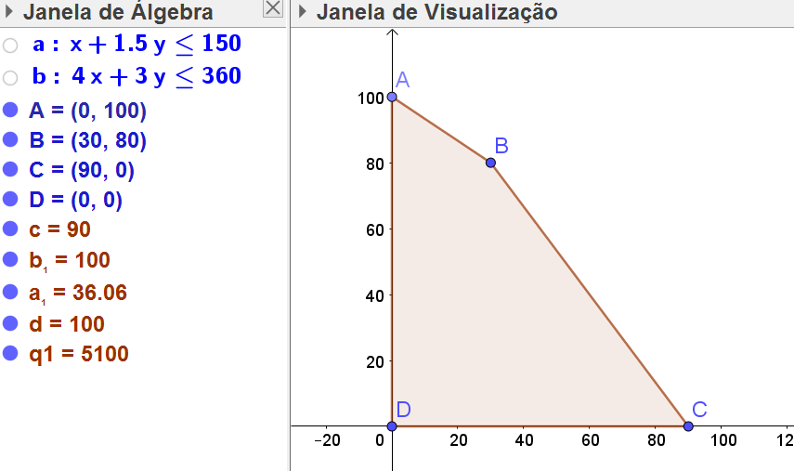**Figura 3** – Polígono de Possíveis Soluções

**Fonte**: Do autor.

Logo após foi criada uma função que representa a receita, a saber, $R=120x+160y$. Um controle deslizante para os valores de $R$ foi criado. Deslizando-se esse controle, os estudantes puderam perceber que o maior valor de $R$ se encontra no vértice B, dado pela resolução do sistema linear abaixo (ver Figura 4):

$$\left\{\begin{matrix}x+1,5y=150 \\ 4x+3y=360\end{matrix}\right.$$

O resultado do sistema linear é $x=30$ e $y=80$. Isto é, para utilizar todo o estoque de tecido e mão de obra deve-se fabricar 30 camisas do modelo A e 80 camisas do modelo B. Resta agora calcular a receita total, que é 30 x R$120,00 + 80 x R$160,00 = R$16.400,00.

O professor explicou para a turma que se trata de um exemplo clássico de problemas chamados na matemática de programação linear. A solução desses problemas está nos vértices da região de possíveis soluções. A princípio, os alunos podem achar que a solução é sempre o vértice que não está nos eixos, mas isso não é verdade. O professor exibiu outros exemplos com soluções nos vértices para que os estudantes não fizessem tal associação. Exemplos com mais restrições e com 3 variáveis foram realizados. Para a agilidade na resolução dos diversos sistemas lineares que surgiram, o aplicativo do GeoGebra para smartphones foi utilizado e isso foi importante, já que a popularização dos smartphones permitiu que o GeoGebra pudesse ser utilizado na própria sala de aula, evitando a necessidade de um laboratório de informática. Neste caso, utilizou-se o comando Resolver({Lista de equações},{Lista de variáveis}).

**Figura 4** – Polígono de Possíveis Soluções

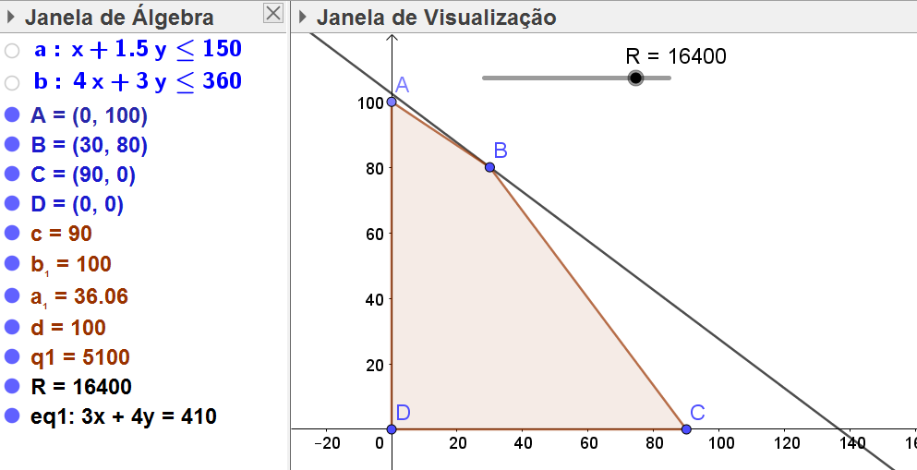

**Fonte**: Do autor.

O GeoGebra foi essencial no desenvolvimento dessas atividades de Modelagem Matemática, pois permitiu que outros saberes matemáticos emergissem, como por exemplo Geometria Analítica, para estudar as equações das retas e planos, e Análise Combinatória, para saber quantas possibilidades de soluções deveriam ser analisadas.

**CONSIDERAÇÕES FINAIS**

Esse trabalho apresentou 2 relatos de experiência sobre o uso do GeoGebra em atividades de Modelagem Matemática. A primeira experiência, cujo tema foi o crescimento populacional brasileiro, foi realizada em um curso de Licenciatura em Matemática. A segunda, cujo tema está relacionado com a otimização de recursos e gerenciamento de estoque, foi realizada em um curso Técnico em Administração integrado ao ensino médio. O GeoGebra permitiu que os estudantes realizem investigações através da experimentação e visualização, elementos atualmente muito valorizados e discutidos em Educação Matemática.

Na 1ª experiência, o GeoGebra desempenhou um papel fundamental na atividade ajustando os modelos aos dados coletados. Por se tratar de um curso de licenciatura, é importante para o futuro professor vivenciar experiências de aprender com TIC para se sentir seguro ao incorporá-las à sua práxis (MARTINI E BUENO, 2014).

Na 2ª experiência, a escolha do tema se deve ao fato de que a modalidade de ensino médio integrado à formação técnica se compromete com a utopia de uma formação inteira baseada em um processo formativo que promova o desenvolvimento de suas amplas faculdades intelectuais e profissionais (ARAUJO; FRIGOTTO, 2015). Assim, existe a preocupação de que as práticas de ensino de matemática contribuam com a formação integrada, articulando ensino médio e formação técnica profissional.

Em ambas atividades, destacou-se o auxílio visual do GeoGebra. Segundo Borba e Villarreal (2005), as TIC têm a capacidade de realçar o componente visual da matemática atribuindo um papel importante à visualização na educação matemática. Assim, a visualização constitui um meio alternativo de acesso ao conhecimento matemático e, como a compreensão de conceitos matemáticos requer múltiplas representações, as visuais podem transformar o entendimento dos estudantes. Especificamente sobre o GeoGebra, Reis e Junior (2016) dizem que o software agiliza o trabalho do professor na exploração da intuição e da visualização, oferecendo aos alunos um melhor entendimento para os conteúdos que estão sendo estudados; facilita a confrontação do aspecto algébrico com o aspecto visual, para trazer um momento oportuno de usá-los tanto no ensino do professor como na aprendizagem para os alunos; dinamiza o desenvolvimento das aulas e proporciona ao professor trabalhar com mais facilidades relacionando os aspectos abstratos com os que podem ser mais concretos para a aprendizagem dos estudantes.

Conclui-se que o GeoGebra teve participação ativa nas atividades aqui relatadas de tal forma que seria muito difícil realiza-las sem sua presença. E da mesma forma que foi feita com os saberes matemáticos aqui abordados, acredito que para todo saber matemático escolar dado, existe uma atividade com o GeoGebra que potencializa seu ensino e aprendizagem.

**REFERÊNCIAS**

BARBOSA, J. C. Modelagem Matemática: O que é? Por quê? Como? **Revista Veritati**, n. 4, p. 73–80, 2004.

BORBA, M. C.; VILLARREAL, M. E. **Humans-With-Media and the Reorganization of Mathematical Thinking: information and communication technologies, modeling, experimentation and visualization.** v. 39, New York: Springer, 2005.

DINIZ, L. N. **O Papel das Tecnologias da Informação e Comunicação nos Projetos de Modelagem Matemática**. 2007. Dissertação (Mestrado em Educação Matemática) – Universidade Estadual Paulista Júlio de Mesquita Filho – UNESP, Rio Claro – SP, 2007.

JUNIOR, A. W. S. **Uso do Software GeoGebra e Modelagem Matemática no Ensino de Funções**. 2018. Dissertação (Mestrado Profissional em Matemática em Rede Nacional – ProfMat) – Universidade Federal de Goiás – UFG, Jataí – GO, 2018.

KLÜBER, T. E.; BURAK, D. Concepções de Modelagem Matemática: contribuições teóricas. **Educação Matemática Pesquisa**, São Paulo, v. 10, n. 1, p. 17–34, 2008.

MAGALHÃES, G. G.; ALMEIDA, L. M. W. O Uso do GeoGebra em Atividades de Modelagem Matemática: uma proposta para o ensino de cálculo. In: ENCONTRO PARANAENSE DE EDUCAÇÃO MATEMÁTICA, 2017, Cascavel – PR. **Anais...** Cascavel – PR, 2017.

MARTINI, C.M., BUENO, J.L.P. O desafio das tecnologias de informação e comunicação na formação inicial dos professores de matemática. **Revista Educação Matemática Pesquisa**. São Paulo, v. 16, n. 2, p. 385-406. 2014.

REIS, F. S.; JUNIOR, J. C. M. As Contribuições da Visualização Proporcionada Pelo GeoGebra à Apredizagem de Funções Derivadas em Cálculo I. In: XII ENCONTRO NACIONAL DE EDUCAÇÃO MATEMÁTICA – ENEM, 2016, São Paulo – SP. **Anais...** São Paulo – SP, 2016.

SANTOS, F. V. **Modelagem Matemática e tecnologias de informação e comunicação**: o uso que os alunos fazem do computador em atividades de modelagem. 2008. Dissertação (Mestrado em Ensino de Ciências e Educação Matemática) – Universidade Estadual de Londrina – UEL, Londrina – PR, 2008.

SCHELLER, M. Tecnologias Digitais e Modelagem Matemática na Arte da Pesquisa no Ensino Médio. In: X REUNIÃO DA ASSOCIAÇÃO NACIONAL DE PÓS-GRADUAÇÃO E PESQUISA EM EDUCAÇÃO – ANPED SUL, 2014, Florianópolis – SC. **Anais...** Florianópolis – SC, 2014.

SKOVSMOSE, O. **Educação Matemática Crítica:** a questão da democracia. Campinas: Papirus, 2001.